FICHE ELECTROCINETIQUE

THEME : Le générateur équivalent de Thévenin

Schéma d’étude
Données
Résistances : R₁ = 10Ω ; R₂ = 40Ω ; R₃ = 20Ω ; R₄ = 28Ω ; rTh_{AM} = 8Ω ; rTh_{BM} = 14Ω
Différence de potentiel : E = 50V ; ETh_{AM} = 40V ; ETh_{BM} = U_{BM} = 20V
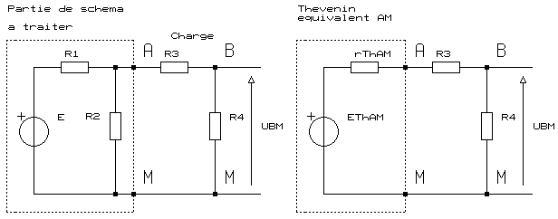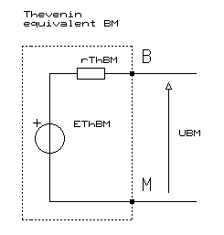

Le modèle électrique de Thévenin (m.e.T.)
But : calculer les caractéristiques du générateur de tension (ETh, rTh), équivalent entre deux points d'un montage, pouvant être composé de sources de tension, de sources de courant, de résistances.
Intérêt : simplifier le schéma afin de rendre le calcul d'une tension, d'un courant plus simple.
Avantage : Le calcul du " m.e.T." ne tient compte que des composants isolés lors de la coupure. Le " m.e.T. " se comporte électriquement exactement comme le circuit qu'il remplace.
Utilisation : recommandée, si dans le circuit à transformer, les composants sont en série. Sinon, on utilise "Norton".
Moyens : on utilise le pont diviseur de tension, la loi d'Ohm généralisée des circuits à une seule maille, le groupement de résistances.
Contraintes : il est nécessaire de faire des schémas équivalents.
Inconvénient : le " m.e.T. " fait disparaître les composants d'origine du schéma qu'il remplace.

Calcul des éléments du " m.e.T. "
On isole la portion de schéma à traiter, on libère les deux points de coupure de la charge.
La fem, Eth, du " m.e.T. ", a pour valeur et polarités, la ddp qui apparaît aux points de coupure.
La résistance interne, rTh, du " m.e.T. ", à pour valeur la résistance équivalente qui apparaît aux points de coupure, lorsque toutes les sources de tension sont court-circuitées. Si le circuit possède des sources de courant, on n'en tient pas compte dans le calcul. (Elle se place en série avec la source de tension de Thévenin).

En suite, on remplace le schéma traitée, par son " m.e.T. ", dans le circuit initial. On isole éventuellement une nouvelle portion de schéma incluant le " m.e.T. ", on calcule un nouveau " m.e.T. ", ainsi de suite ...

Remarque : on peut transformer le " m.e.T. " trouvé, par son " m.e.N. ", pour simplifier les calculs qui suivent, si le nouveau schéma est parallèle. ( IN = rTh /rTh, rN =rTh )

Exemples
R₁ = 10Ω ; R₂ = 40Ω ; E = 50V  Calcul des éléments du " m.e.T. " entre A et M  pont diviseur de tension  ETh_{AM} = E.R₂ /(R₁+R₂) (sans charge)  ETh_{AM} = 50x40/(10+40) = 40V  groupement de R (sans charge, la source E, en court-circuit)  rTh_{AM} = R₂ // R₁  rTh_{AM} = 1/(1/10 + 1/40) = 8Ω | rTh_{AM} = 8Ω ; R₃ = 20Ω ; R₄ = 28Ω ; ETh_{AM} = 40V  Calcul des éléments du " m.e.T. " entre B et M  pont diviseur de tension  ETh_{BM} = U_{BM} = ETh_{AM}.R₄/(rTh_{AM}+R₃+R₄)  ETh_{BM} = U_{BM} = 40x28/(8+20+28) = 20V  groupement de R (la source ETh_{AM} , en court-circuit)  rTh_{BM} = R₄ // (R₃ + rTh_{AM})  rTh_{BM} = 1/(1/28 + 1/(20+8) = 14Ω

jean.claude.recoules@wanadoo.fr

